2019年安徽省国赛选拔赛
合肥工业学校赛点竞赛指南
为使各参赛队熟悉赛场环境，了解赛程安排及注意事项，确保比赛顺利完成，特编写本赛点《竞赛指南》，请各参赛队认真阅读。
一、报到须知
1. 报到时间：2019年4月19日10：00-14：00。
2. 报到地点：明月东一国际大酒店,联系人:张经理 15256977199、13721048637，酒店地址：合肥市瑶海区包公大道与郎溪路交口东南角。
3. 报到接待：田冬生(13956961392)、安鸣章(13955117765）)。负责安排参赛队住宿，发放竞赛指南和餐券，组织选手乘车往返酒店和赛点。
4. 车辆安排：将参赛队和裁判人员安排车辆接送往返酒店和赛点。负责人：王瑞和 13865900640。
5. 领队会：2019年4月19日14:10参赛队在宾馆门口统一乘车到学校，14:30，在经信学部三楼阶梯教室召开领队会，会后抽取第二天选手抽签序号，选手熟悉赛场。
二、注意事项
1．各参赛选手报到时须提供本人身份证（原件）、学生证（原件）及人身意外伤害保险复印件，参赛选手须携带本人身份证、学生证(或学籍证明)、参赛证参加赛前检录，入场时持赛位签号对号入座，比赛期间不得向监考人员出示个人证件或透露个人信息。
2．各代表队按时参加赛点学校组织的领队会议，抽签确定选手顺序号。
3．“网络搭建与应用”项目比赛设备按2019年国赛规程公布的品牌型号，网络设备及工具由参赛学校自带，电脑由赛点学校提供，比赛设备须于19日下午3:00前送到经信学部107实训室，联系人：侯小捷（17355121441）；“工程测量”项目实操比赛设备（水准仪和全站仪）及测量仪器、标尺、对讲机、卷尺、直尺、笔等工具由参赛学校自带；
4．为确保比赛期间选手安全，请各参赛队提前为选手购买人身意外伤害保险。
三、联系电话
李国辉 实 训 处 0551-65505015 13955170624
侯小捷 经信学部 0551-65505048 17355121441
汤 浩 建工学部 0551-65505117 13309691769
四、赛点组织机构
1. 赛点组委会
主 任：王 靖
副主任：赵华贵 曹文华 孙 健 岳志勇 王承江
成 员：周经春 蒋晓宏 田闽侠 卫 星 张 健
杨志国 方 波
工作职责：
（1）负责合肥工业学校赛点组织、领导工作；
（2）负责处理比赛组织过程中的重大问题，确保选拔赛圆满成功。
2.竞赛事务组
组 长：孙 健
成 员：周经春、杨志国、方 波
职 责：
（1）负责制定赛点赛项相关技术文件、比赛方案；
（2）负责制作、发放比赛相关资料；
（3）负责落实场地、设备（耗材、工具）、人员；
（4）负责赛场布置、软硬件系统调试；
（5）负责赛前赛中的技术保障；
（6）负责与省大赛办及裁判组对接工作，与各参赛队沟通协调；
（7）负责召开领队会、组织参赛选手熟悉赛场；
（8）负责本校选手赴其他赛点竞赛管理工作；
（9）协助大赛裁判组和纪检人员，完成成绩统计、上报工作；
（10）负责赛后的相关工作。
3. 后勤保障组
组 长：赵华贵
成 员：蒋晓宏、卫 星、王瑞和、王 铮
职 责：
（1）负责大赛期间水电气供应和基础设备设施维护保养；
（2）负责医疗卫生和交通用车保障工作；
（3）负责安排比赛期间裁判人员、参赛队的休息地点、茶水供应、就餐等；
（4）负责比赛有关用品耗材的购置；
（5）负责校园环境卫生保洁工作；
（6）负责裁判员、巡视员及相关工作人员的劳务费发放；
（7）配合宣传接待组，做好校园环境布置和会场会标、赛场赛标、宣传条幅、指示标牌、引导牌制作工作；
（8）协助竞赛事务组，做好赛后的相关工作。
4. 宣传接待组
组 长：岳志勇
成 员：张 健
职 责：
（1）负责校园环境布置，会场会标、赛场赛标、宣传条幅、指示标牌、引导牌、电子屏字幕的制作工作，营造良好的比赛氛围；
（2）负责摄影、新闻报道、信息发布、赛事总结工作；
（3）负责接待参赛学校人员和巡视领导。
5. 安全保卫组
组 长：曹文华
成 员：田闽侠、黎 扬
职 责：
（1）负责赛点的安全保卫工作；
（2）负责车辆、人员引导和交通管理工作；
（3）负责选手出入赛场、抽签现场等秩序维护、清场工作；
（4）负责赛场警戒、出入人员检查工作；
（5）负责比赛期间突发安全事件的应急处理工作。
6. 纪检监督组
组 长：王承江
成 员：吕珊珊、董云霞
职 责：
（1）负责比赛前一天参赛队抽取场次签、序号签，以及比赛当天参赛选手抽签工作；
（2）负责与上级纪检巡视人员的联系、对接；
（3）协助上级纪检巡视人员对比赛过程中各个环节的公平公正性进行监督；
（4）负责受理参赛队提出的申诉材料，协助总裁判长和上级纪检巡视人员依法查处比赛过程中的违纪行为。
五、赛场及观摩地点
赛项名称 |  | 赛场位置 | 观摩地点
网络空间安全 |  | 经信学部 实102 | 科技楼  210监控中心
网络搭建与应用 |  | 经信学部 实107 | 科技楼  210监控中心
虚拟现实（VR）制作与应用 |  | 经信学部 实506 | 科技楼  210监控中心
工程测量 | 理论测试 | 建工学部 实506  或102教室 | /
工程测量 | 导线和水准 | 校园广场 | 建工学部大门口

六、竞赛流程
七、日程安排
比赛前一天报到，查验证件
发放选拔指南
非省赛项目抽取场次签、顺序签。省赛项目如果只一场比赛，不抽场次签、顺序签第二天比赛前半小时按省赛成绩，直接抽取在工位号。
竞赛作品加密
比赛前确定参赛赛号（赛位号），并立即密封，交省巡视员。
成绩评定
裁判核对成绩，将成绩总表交巡视员，赛点不复位。
赛点公布工位号成绩
无竞赛作品
有竞赛作品in
（一）总体时间安排
日 期 | 时 间 | 内 容 | 地 点
4月19日 | 10:00-14:00 | 各参赛队报到 | 明月东一大酒店
4月19日 | 14:10 | 参赛队集中乘车到学校 | 在酒店门口
4月19日 | 14:45-15:15 | 领队会 | 经信楼三楼阶梯教室
4月19日 | 15:15-15:30 | 第一次抽签（序号签） | 经信楼三楼阶梯教室
4月19日 | 15:30-16:00 | 选手熟悉赛场 | 各赛场
4月19日 | 16:00 | 选手集中乘车回酒店 | 学校北大门
4月19日 | 16:00-17:00 | 赛场整理、封闭赛场 | 各赛场
4月20日 | 7:20 | 参赛队集中乘车到学校 | 在酒店门口
4月20日 | 7:40 | 选手列队入场 | 赛场所在学部门口
4月20日 | 7:50 | 证件检录、二次抽签 | 各赛场门口
4月20日 | 8:10 | 选手按签号入位 | 各赛场
4月20日 | 8:30 | 开始比赛 | 各赛场
（二）各赛项时间流程
1.网络搭建与应用、网络空间安全 赛项
日 期 | 时 间 | 内 容 | 地 点
4月20日 | 8:30-11:30 | 选手比赛 | 经信学部 实107、102
4月20日 | 11:40 | 午餐 | 学校食堂三楼餐厅
4月20日 | 12:00 | 开始评定成绩 | 经信学部 实107、102
4月20日 | 14:00-15:00 | 归还比赛设备 | 经信学部实107
4月20日 | 15:30 | 公布成绩 | 经信学部门厅
4月20日 | 16:00 | 集合乘车回酒店或返程 | 学校北大门
2. 虚拟现实（VR）制作与应用 赛项
日 期 | 时 间 | 内 容 | 地 点
4月20日 | 8:30-11:30 | 上午场比赛 | 经信学部 实506
4月20日 | 11:00 | 下午场选手隔离、就餐 | 经信学部 实306
4月20日 | 11:30-12:30 | 上午场选手隔离、就餐 | 经信学部 实407
4月20日 | 12:30-15:30 | 下午场比赛 | 经信学部 实506
4月20日 | 15:30 | 竞赛作品二次加密 | 经信学部 实506
4月20日 | 16:00 | 开始评定成绩 | 经信学部 实506
4月20日 | 16:00 | 集合乘车回酒店或返程 | 学校北大门
4月20日 | 18:30 | 公布成绩 | 经信学部门厅
3.工程测量 赛项
日 期 | 时 间 | 内 容 | 地 点
4月20日 | 8:30-9:30 | 工程测量赛项  理论测试（笔试） | 建工学部实506机房或102教室
4月20日 | 9:40-10:50 | 第一轮导线比赛 | 校园内指定场地
4月20日 | 10:50-12:00 | 第二轮导线比赛 | 校园内指定场地
4月20日 | 12:00-12:40 | 午餐 | 学校食堂三楼餐厅
4月20日 | 13:00-13:10 | 第一轮水准检录 | 建工学部门厅  校园内指定场地
4月20日 | 13:10-14:10 | 第一轮水准比赛 | 建工学部门厅  校园内指定场地
4月20日 | 13:30-13:40 | 第二轮水准检录（学部门厅） | 建工学部门厅  校园内指定场地
4月20日 | 14:10-15:10 | 第二轮水准比赛 | 建工学部门厅  校园内指定场地
4月20日 | 15:30-16:30 | 统计成绩 | 建工学部
4月20日 | 16:00 | 选手集合乘车回酒店或返程 | 学校北大门
4月20日 | 16:30 | 公布成绩 | 建工学部门厅
八、竞赛规则
（一）领队、指导教师须知
1.熟悉竞赛规程，负责做好本参赛队员大赛期间的管理工作；
2.贯彻执行大赛各项规定，竞赛期间不得私自接触裁判；
3.准时参加赛前领队会议，并认真传达贯彻会议精神，确保参赛选手准时参加各项比赛；
4.领队负责领队会后的第一次抽签；
5.对不符合竞赛规定的设备、软件、工具，对有失公正的评判以及工作人员的违规行为等，均可提出申诉。申诉须在项目竞赛结束后1小时内以书面形式提出，否则不予受理。
6.比赛开始后指导老师和领队不得进入赛场和待赛区。
（二）参赛选手须知
1.服从赛场指挥，遵守赛场规则；
2.服从赛场工作人员管理，做好入场准备，尊重评委，尊重对手；
3.须佩带标识，不得在赛场内喧哗打闹，保护场地的设施设备，爱护环境，注意安全，保管好贵重物品；
4. 在参赛期间应当爱护公物以及比赛现场设备，如因其本人原因导致有关物品损坏，应当承担全部赔偿责任；
5. 参赛选手在进入赛场或待赛室前手机交由工作人员保管，待比赛结束后返还给选手，未上交手机和按规定时间进入待赛室的选手，按作弊处理；
6. 服从评委的评判结果，如有异议由领队向纪检仲裁组提出；
7.在比赛住宿期间应遵守相关法律法规，不得随意留宿外人或者擅自离队。
（三）赛场纪律
1.比赛开始前15分钟，参赛选手凭参赛证、学生证、身份证经检录后进入赛场，纪检人员负责检查选手的身份。入场后选手应对竞赛设备进行检查确认。主裁判发出“开始”口令后，迟到选手不得进入赛场。
2.没有比赛任务的选手，在工作人员带领下按时进入指定候赛场所，不得大声喧哗，不得随意走动。
3.参赛选手应严格遵守赛场纪律，不得带入任何技术资料和存储工具、设备。所有通讯、照相、摄像工具等一律不得带入赛场。
4.在竞赛过程中，参赛选手如遇问题，需举手向裁判人员提问，选手之间互相询问按作弊处理。竞赛过程中，如出现设备故障等问题，应提请裁判长确认原因。如果确实是因为设备故障原因导致选手中断或终止竞赛，由裁判长视具体情况作出决定。
5.在竞赛过程中，选手不得擅自离开赛场，如有特殊情况，需经监考人员或裁判人员同意后作特殊处理。竞赛过程中，选手若需休息、饮水或去厕所，一律计算在操作时间内。
6.如果选手提前结束竞赛，应举手向裁判员示意，经裁判检查许可后，参赛选手方可离开赛场,选手提前结束比赛后不得再进入赛场。
7.选手不得在待赛室、赛场、休息室大声喧哗，以免影响他人操作或休息。
8. 选手须爱护设备，严格执行相关操作规程。
9.严禁选手冒名顶替，弄虚作假，选手不得向裁判透露个人信息，否则按作弊处理。
10.其它未尽事宜，将在赛前领队会上做详细说明。
九、学校位置及校园示意图
1．合肥工业学校位于合肥市新站区学林路与烈山路交叉口。
2. 乘车路线：乘301、303、304、K301路公交车至安徽粮食工程职业学院或合肥工业学校站下，乘302路公交车至合肥幼专转301、303、K301路公交车至安徽粮食工程职业学院或合肥工业学校站下。

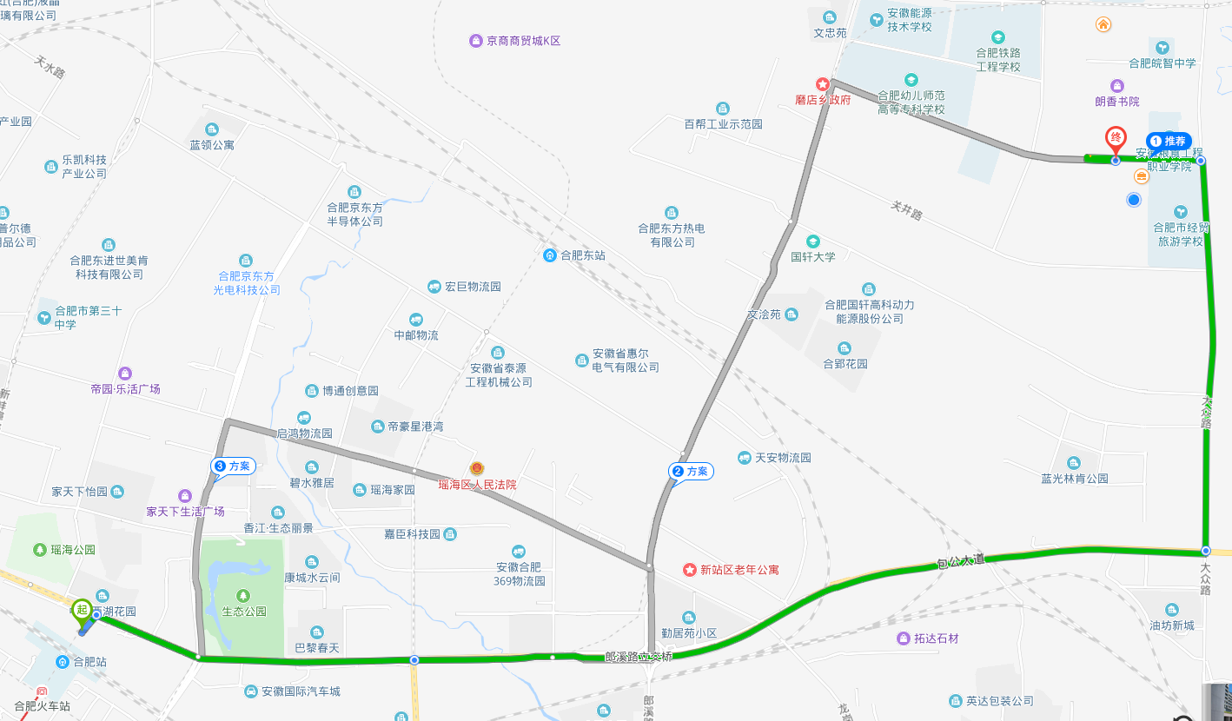

合肥
工业
学校

明月东一酒店

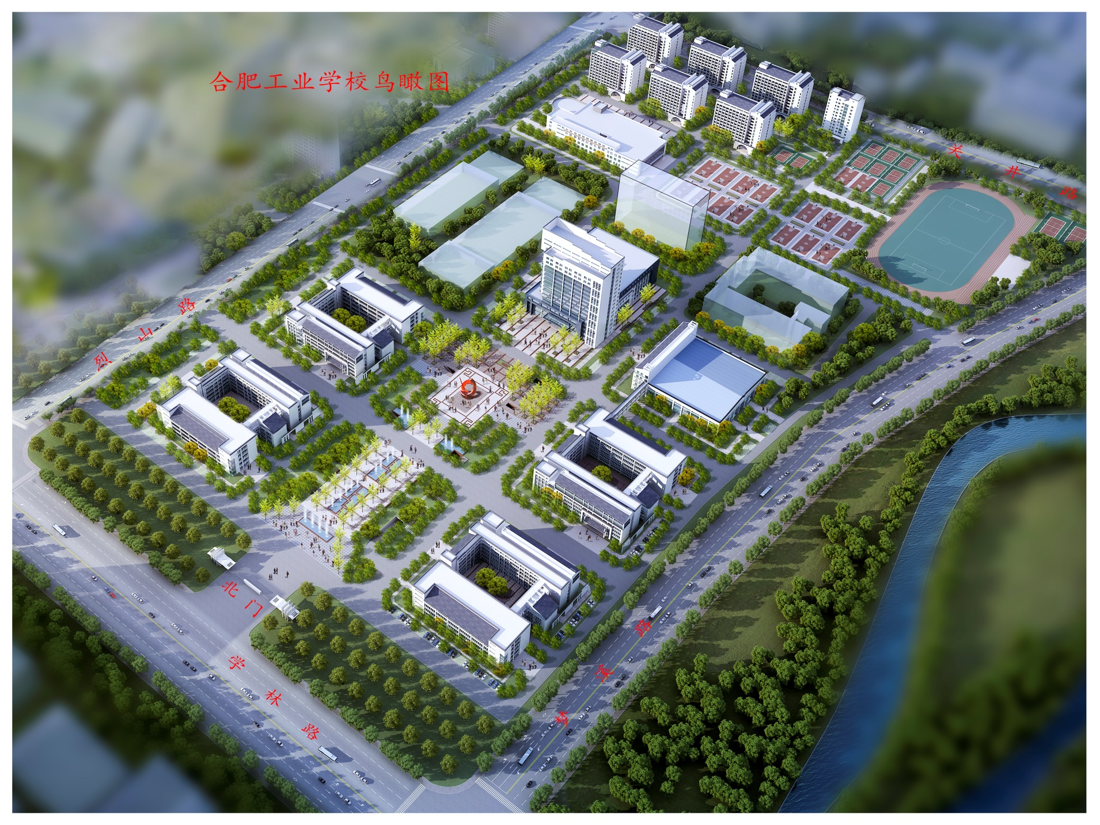
科技楼
经信学部
建工学部
服饰学部
学校食堂
十、参赛选手名单
赛 项 | 选手姓名 | 指导老师 | 参赛学校
网络搭建与应用 | 方京;崔鹏飞; | 邹连胜；赵有为 | 皖江职业教育中心学校
网络搭建与应用 | 刘欣智;刘洋; | 蒋月华；张海燕 | 合肥工业学校
网络搭建与应用 | 胡龙飞;秦子康; | 刘毅 | 芜湖高级职业技术学校
网络搭建与应用 | 王赐;马铁二; | 冯兵；汪东胜 | 宣城市工业学校
网络搭建与应用 | 杨天鸿;孙志豪; | 刘毅 | 芜湖高级职业技术学校
网络搭建与应用 | 方伟融;武顺薪; | 左然健；张永海 | 滁州市机电工程学校
网络空间安全 | 许康俊;汪泽青; | 张鑫；刘江波 | 淮北工业与艺术学校
网络空间安全 | 潘保瑞;尉言辉; | 魏飚；邵慧 | 合肥工业学校
网络空间安全 | 马宁;韩守豪; | 魏飚；李娜 | 合肥工业学校
网络空间安全 | 储友明;廖锐; | 彭泽军；张玉 | 安徽金寨职业学校
网络空间安全 | 丁伟松;王云; | 赵有为；邹连胜 | 皖江职业教育中心学校
网络空间安全 | 陈浩;蔡林杰; | 佘建涛；陆同林 | 天长市工业学校
虚拟现实（VR）制作与应用 | 陈彦豪;吴家仁;李羽泉; | 葛锐；赵倩 | 蚌埠科技工程学校
虚拟现实（VR）制作与应用 | 林娇;方舟;查宝仪; | 苏文忠 | 铜陵市中等职业技术教育中心
虚拟现实（VR）制作与应用 | 陆寒旭;何华东;陈柱君; | 武镇 | 宿州市应用技术学校
赛 项 | 选手姓名 | 指导老师 | 参赛学校
虚拟现实（VR）制作与应用 | 陶伶超;武洋;崔晨阳; | 夏铭；胡杰祥 | 皖江职业教育中心学校
虚拟现实（VR）制作与应用 | 许继豪;丁梦哲;樊金龙; | 李萌；章亮亮 | 合肥工业学校
虚拟现实（VR）制作与应用 | 张宙;李广;宋勇; | 殷国柱；李道元 | 太湖职业技术学校
虚拟现实（VR）制作与应用 | 王晓毅;袁吕亮;尹安琪; | 孟捷；钟巧燕 | 滁州市机电工程学校
虚拟现实（VR）制作与应用 | 谢晓凡;刘思念;陈雨晴; | 孙志宏；程训剑 | 阜阳工业经济学校
虚拟现实（VR）制作与应用 | 张洋;翟家辉;侯雪刚; | 侯玉林 | 安徽亳州新能源学校
虚拟现实（VR）制作与应用 | 许阔;高福磊;李义洋; | 范建平；左勇锋 | 宣城市工业学校
虚拟现实（VR）制作与应用 | 刘龙;金茂华;李新垚; | 汪全青；方旭 | 霍山职业学校
工程测量 | 谢晨骏;陈华伟;范大伟;张天乐; | 葛大宇；李庆梅 | 淮南市经济技术学校
工程测量 | 杨宇飞;李先雷;胡健伟;刘飞; | 杨锐；蒋学松 | 安徽交通职业技术学院
工程测量 | 何文强;樊志文;秦子文;王华润; | 张瑛；候海婷 | 合肥工业学校
工程测量 | 徐海洋;周冬冬;武坤明;石浩然; | 宋君炉；段莹莹 | 阜阳职业技术学校
工程测量 | 夏明春;黄逸放;吴乃文;韦海翔; | 李玉；姚衎 | 安徽建设学校
工程测量 | 唐学林;高继周;刘涛;王洋; | 王家宝 | 皖西经济技术学校

